  
  
  
Universidad Austral de Chile

Análisis

Casos de uso

Sistema de gestión de préstamos de diarios para la Biblioteca Municipal de Valdivia

|  |  |
| --- | --- |
| Integrantes: | Martin Nannig |
|  | César Vargas |
|  | Tomás Vargas |
|  |  |
| Profesor: | Raimundo Vega |

Índice

**1.** **Caso de Uso: Solicitar un préstamo** 2

**1.1 Curso normal de los eventos** 2

**1.2 Curso alternativo de los eventos** 2

**1.4 Diagrama de secuencia** 3

**1.5 Contratos** 4

**2. Caso de Uso: Devolución** 5

**2.1 Curso normal de los eventos** 5

**2.2 Curso alternativo de los eventos** 6

1. **Caso de Uso: Solicitar un préstamo**

**Actores:** Lector (iniciador), Bibliotecario.

**Propósito:** Capturar un préstamo y su correspondiente información

**Precondición:** El usuario debe estar registrado en el sistema.

**Resumen:** Un lector llega donde el bibliotecario solicitando el préstamo de un diario, el bibliotecario busca el lote asociado a éste en el sistema, una vez encontrado solicita al lector sus datos para efectuar el préstamo.

**Tipo:** Primario y esencial.

**Referencias cruzadas:** Ninguna.

**1.1 Curso normal de los eventos**

|  |  |
| --- | --- |
| **Acción del Autor** | **Sistema** |
| **1.** Este caso de uso comienza cuando un lector llega a biblioteca y pide un diario en específico, el bibliotecario busca el lote del diario solicitado en el sistema. |  |
|  | **2.** Verifica e informa de disponibilidad del lote del diario. |
|  | **3.** Solicita información personal del lector. |
| **4.** El bibliotecario pide los datos personales del lector. |  |
|  | **5.** Registra los datos personales y confirma el préstamo. |

**1.2 Curso alternativo de los eventos**

Línea 2: Si el lote del diario no se encuentra, el lector puede solicitar otro o cancelar el préstamo.

Línea 5: Si los datos personales están incorrectos o incompletos se cancela el préstamo y se consulta nuevamente. Si el usuario no está registrado, se procede a registrarlo.

**1.3 Modelo conceptual**

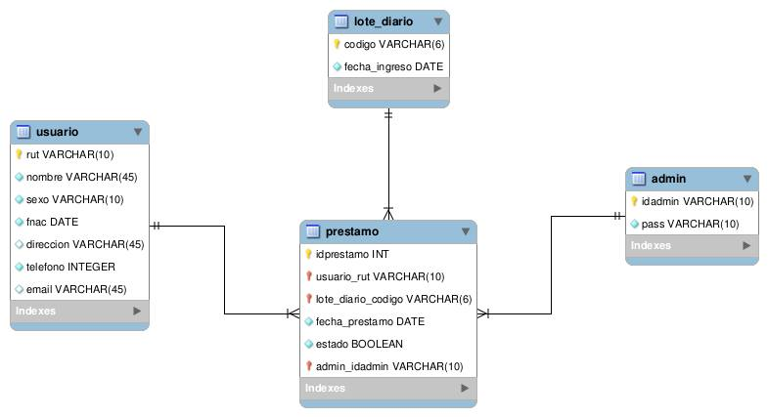

**1.4 Diagrama de secuencia**

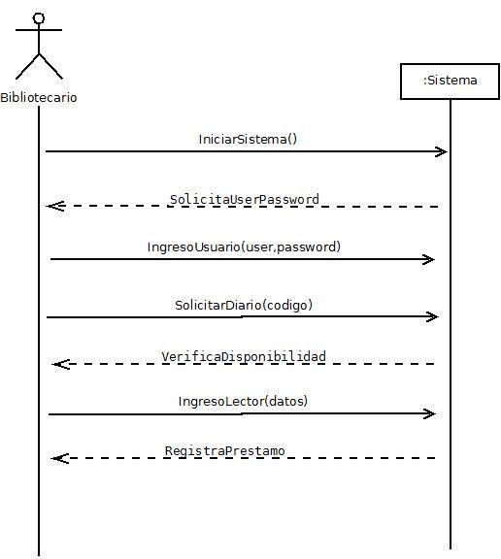

**1.5 Contratos**

**Nombre:** IngresoUsuario(usuario,contraseña)

**Responsabilidad:** Autentificar al bibliotecario o personal que hará uso del sistema y sus funcionalidades.

**Precondición:** Ninguna.

**Postcondiciones:**

Se crea una instancia *admin*

_________________________________________________________________________

**Nombre:** solicitarDiario()

**Responsabilidad:** Verificar la disponibilidad de un lote de diarios en específico

**Precondición:** Deben existir lotes de diarios en el sistema:

**Postcondición:**

Se crea una nueva instancia *préstamo.*

Se asocia el *préstamo* con la instancia *admin*.

Se crea una nueva instancia *lote_diario*

Se asocia instancia *lote_diario* a la instancia *préstamo*.

______________________________________________________________________

**Nombre:** ingresarLector()

**Responsabilidad:** Ingresar los datos personales, crear el usuario en caso de que no esté registrado.

**Precondición:**  Se debe haber solicitado un diario para un determinado préstamo asociado.

**Postcondición:**

Se crea una nueva instancia *usuario*

Se asocia la instancia *usuario* a la instancia *préstamo*.

Se asocia la instancia *usuario* a la instancia *lote_diario*.

Se establece la variable *estado* en *True*

______________________________________________________________________

**1.6 Diagrama de estado**

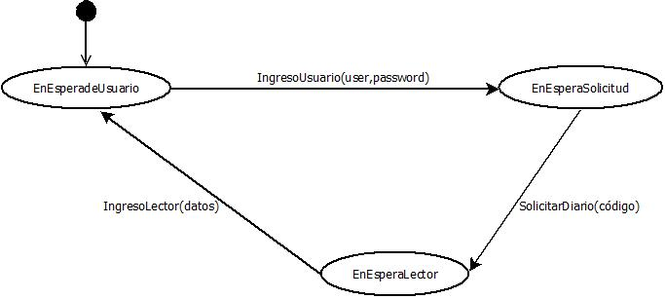

**2. Caso de Uso: Devolución**

**Actores:** Lector (iniciador), Bibliotecario.

**Propósito:** Capturar la devolución de un diario

**Precondición:** El usuario debe haber efectuado un préstamo.

**Resumen:** El lector llega nuevamente donde el bibliotecario , esta vez para devolver el lote de diarios que le fue entregado, el administrador registra la devolución y termina la transacción.

**Tipo:** Primario y esencial.

**Referencias cruzadas:** Ninguna.

**2.1 Curso normal de los eventos**

|  |  |
| --- | --- |
| **Acción del Autor** | **Sistema** |
| **1.** Este caso de uso comienza cuando el lector se dispone a entregar a el bibliotecario el lote de diarios que pidió, el bibliotecario busca el lote |  |
|  | **2.** Busca el lote en la base de datos para saber su estado |
|  |  |
| **3.** El bibliotecario confirma la devolución del lote de diarios |  |
|  | **5.** Se termina la transacción. |

**2.2 Curso alternativo de los eventos**

Línea 2: Si el lote del diario fue mal ingresado, debe solicitar nuevamente el código para buscarlo en el sistema.

**2.3 Modelo conceptual**



**2.4 Diagrama de secuencia**

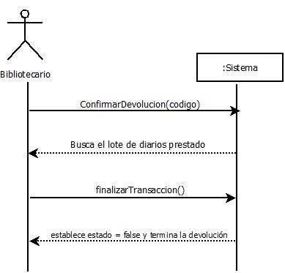

**2.5 Contratos**

**Nombre:** confirmarDevolución()

**Responsabilidad:** Buscar el lote de diarios que esta prestado.

**Precondición:** Haber efectuado un préstamo de diarios

**Postcondición:**

Ninguna.

**Nombre:** finalizarTransacción()

**Responsabilidad:** Hacer efectiva la devolución del lote de diarios para actualizar la base de datos.

**Precondición:** El lote de diarios prestado debe haber sido encontrado.

**Postcondición:**

Establece la variable *estado* en *False*

**2.6 Diagrama de estado**

